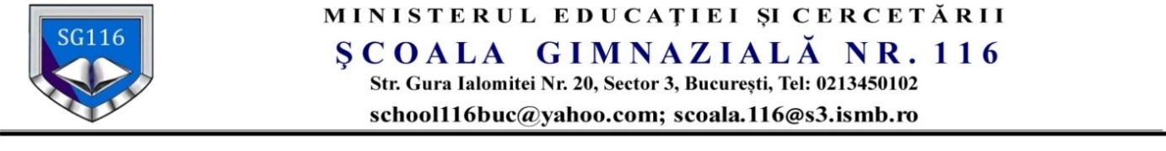 ISMB Nr. _______________/_______/_________________

NR. INREG. UNITATE

Nr. ___________/__________________
AVIZ DE LEGALITATE
Serviciul Juridic al ISMB

Criterii specifice

de departajare pentru înscrierea în învățământul primar pentru anul școlar 2021/2022
aprobate in Consiliul de Administrație al
Scolii Gimnaziale Nr. 116
in ședința din data de 12.03.2021

Nr.crt. | Criteriul specific | Lista documentelor doveditoare pentru îndeplinirea criteriului
1 | Părinții au locul de muncă în circumscripția școlii | Adeverință de la locul de muncă
2 | Bunicii au domiciliul in circumscripția școlii și se ocupă de îngrijirea copilului | Copie CI/BI  Dovada gradului de rudenie  Declarație pe propria răspundere
3 | - | -

Director,
Petru-Iulian FLEȘNER

L.S.

